Prononciation ch8
- La géographie :

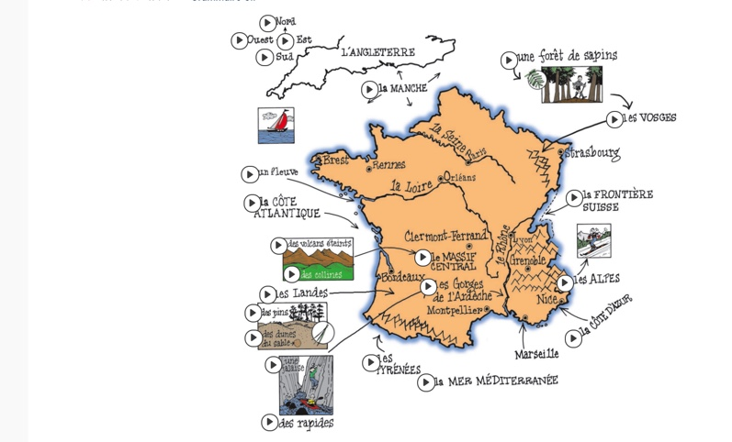 | - J’habite :  - dans le nord de la France  -dans le sud  -dans l’ est  -dans l’ouest  - Je vis :  -sur la côte Atlantique  -près de la Mer Méditerranée  -dans les Alpes, les Pyrénés, les Vosges et le Juras.  - Ma famille a une maison  dans la Loire.  - Moi, elle a une maison près de la Seine

- Le climat : rappel :
-Aujourd’hui il pleut
-Hier il a plu
-Quand j’étais malade, il pleuvait

-Aujourd’hui il fait beau
-Hier il a fait mauvais
-Quand j’étais malade il pleuvait régilièrement

- Les DROM et les CROM :
-On parle français aux Antilles : à la Martinique et à la Guadeloupe. Mais bien sûr on y parle aussi créole
-On parle également français : à la Réunion et à Mayotte dans l’ Océan Indien ou on parle aussi créole.
-Il ne faut pas oublier la Guyanne Française en Amérique du sud

- -Ils parlent vs EN parlANT
-elles parlent // elle parle
-ils parlent // il parle
-tu parles // il, elle, on parle

- Un virelangue :
-As-tu été à Tahiti ?
-As-tu visité Wallis et Futuna ?
-As-tu voyagé à la Martinique et à la Guadeloupe ?

